Република Србија

ОПШТИНА ВРЊАЧКА БАЊА
Комисија за ЈН
Број: 400-1842/14
Дана: 09.09.2014.год.
ВРЊАЧКА БАЊА

На основу чл. 63. став 1. Закона о јавним набавкама (“Сл.гласник РС“, бр. 124/12), Комисија за јавну набавку ЈНД бр. 19/20104, врши

ИЗМЕНУ И ДОПУНУ
КОНКУРСНЕ ДОКУМЕНТАЦИЈЕ

ВРШИ СЕ измена и допуна Конкурсне документације на следећи начин:

- на страни 4, поднаслов под редним бројем 3. Гаранција додаје се став 2 који гласи: „Понуђач доставља спецификацију делова справа и атесте за уграђени материјал приликом увођења у посао.“
- на страни 4, поднаслов под редним бројем 4. Остале обавезе – Посебни захтеви Наручиоца у погледу испуњености стандарда, у ставу који гласи: „Понуђачи су у обавези да доставе доказе о поседовању важећих стандарда...“, иза речи „дечије игралиште“ брише се део текста: „и фитнес паркове“ тако да поднаслов 4. Остале обавезе – Посебни захтеви Наручиоца у погледу испуњености стандарда сада гласи:
„Понуђачи су у обавези да доставе доказ о поседовању важећих стандарда који се односе на техничка својства опреме и делова опреме за дечије игралиште, у погледу општих и додатних безбедносних захтева које прописују српски и европски стандарди (српски стандарди SRPS EN 1176-1, SRPS EN 1176-2, SRPS EN 1176-3, SRPS EN 1176-4, SRPS EN 1176-6, SRPS EN 1176-10, SRPS EN 1176-11) „ или одговарајуће“. „
- на страни 32, одељак XIV –техничке спецификације брише се у целости а додаје нови одељак XIV –техничке спецификације, који се налази у прилогу ових измена и допуна.

ПРИЛОГ 1:

XIV ТЕХНИЧКЕ СПЕЦИФИКАЦИЈЕ

PARTIJA 1-OPREMA ZA DEČIJE IGRALIŠTE
LOKACIJA: SOLIDARNOST, VRNJAČKA BANJA
Red. br. | OPIS POZICIJE | Jed. mere | Količina | Jed. Cena | Ukupno
 | IZRADA DEČIJEG PARKA LOKACIJA SOLIDARNOST
1 | TOBOGAN -kombinacija više kućica, tobogana, jedne kose ravni,ljuljaške lelujavog mostića 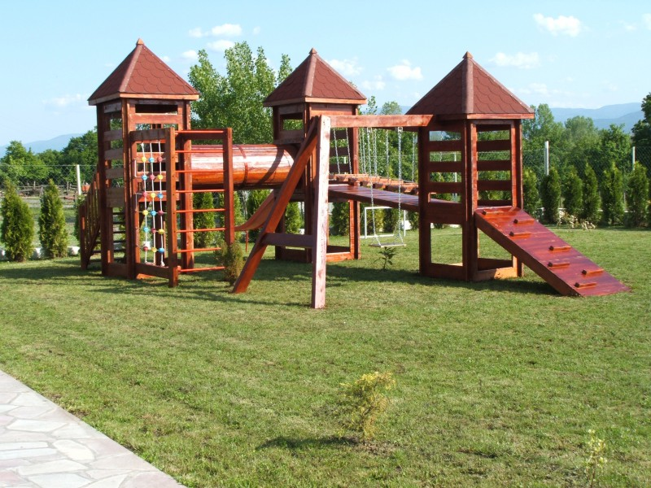
1 | Nabavka, transport i montaža dečijeg tobogana na predhodno definisanu lokaciju koju su odredili investitor i odgovorni projektant.Izrada i montaža drvene konstrukcije od drvene građe I klase (jelova,borova građa) .  Tobogan se montira u skladu sa specifikacijom i uputstvom proizviđača koji uz spravu dostavlja atest za istu (ugrađeni materijali itd...).Materijali od kojih je izgrađena su drvo I klase (bor,jela) potrebnih dimenzija kako bi se zadovoljila stabilnost objekta (građa dimenzija 14/14,12/12, 10/10, 5/10 cm, daske 2.5cm krovni pokrivač tegola (boje drveta).  Približan izgled dat je na slici.kombinacija više elemenata – koji se sastoji od tri kulice povezane mostovima i tunelom. Sadrži tobogan, ljuljasku, penjalicu, lelujavi mostić i uspon sa čunjevima.Gabarit celog zabavnog parkica je 8x4.2 m a visine kućica oko 4.5m (sleme).  Bojenje drvene konstrukcije lazurnim bojama. Bojiti sandolinom ili nekim sličnim sredstvom (sadolin classik- boja orah) .Pre bojenja sve površine preći finom šmirglom, da ostane glatka površina. Bojiti dva puta sa razmakom od 24 sata za sušenje, preći najfinijom šmirglom i bojiti po treći put što ulazi u cenu.  Ivice na nosećim stubovima oboriti pre montiranja.  Sve drvene elemente zaštititi fungicidnim i inksecitidnim premazima, u svemu prema uputstvu proizvođača, što sve ulazi u jediničnu cenu pozicije.  U cenu uračunat sav prateći materijal kao i potreban okov.
 | Obračun po komadu | kom | 1
2 | KOMBINOVANA KUĆICA  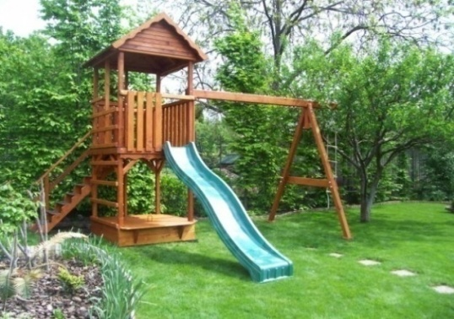
2 | Nabavka, transport i montaža dečije kombinovane kućice na predhodno definisanu lokaciju koju su odredili investitor i odgovorni projektant.Izrada i montaža drvene konstrukcije od drvene građe I klase (jelova,borova građa) .Kombinovana kućica se sastoji od prilaznog stepeništa , kućice, tobogana, i ljiljaške sa dva sedišta.  Dečija kućica se montira u skladu sa specifikacijom i uputstvom proizviđača koji uz spravu dostavlja atest za istu (ugrađeni materijali itd...).Materijali od kojih je izgrađena su I klase (bor,jela) potrebnih dimenzija kako bi se zadovoljila stabilnost objekta (građa dimenzija 14/14,12/12, 10/10, 5/10 cm, daske 2.5cm krovni pokrivač tegola (boje drveta).Potrebna količina građe oko 2.2m3.  Približan izgled dat je na slici.  Manipulativni prostor je 5/3.8 m a visina kućice 3.8m (sleme).  Bojenje drvene konstrukcije lazurnim bojama. Bojiti sandolinom ili nekim sličnim sredstvom (sadolin classik- boja orah).Pre bojenja sve površine preći finom šmirglom, da ostane glatka površina. Bojiti dva puta sa razmakom od 24 sata za sušenje, preći najfinijom šmirglom i bojiti po treći put što ulazi u cenu.  Ivice na nosećim stubovima oboriti pre montiranja.  Sve drvene elemente zaštititi fungicidnim i inksecitidnim premazima, u svemu prema uputstvu proizvođača, što sve ulazi u jediničnu cenu pozicije.  U cenu uračunat sav prateći materijal kao i potreban okov.
 | Obračun po komadu | kom | 1
3 | KLACKALICA  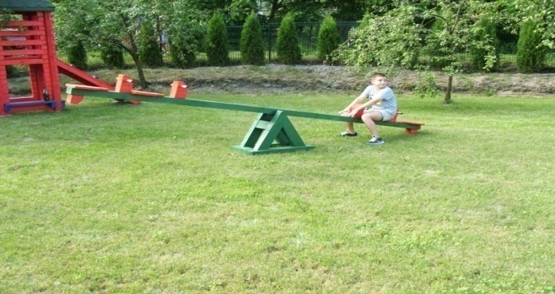
Nabavka, transport i montaža dečije klackalice na predhodno definisanu lokaciju koju su odredili investitor i odgovorni projektant.Izrada i montaža drvene konstrukcije od drvene građe I klase (jelova,borova građa) .
Klackalica se montira u skladu sa specifikacijom i uputstvom proizviđača koji uz spravu dostavlja atest za istu (ugrađeni materijali itd...).Sastoji se od drvene grede 14/14 cm dužine oko 4 m (sa oborenim ivicama), kao i potrebnih nosača koji su urađeni od istog materijala (grede 16/16 cm dužine oko 1.2m koji se ubetoniravaju-stubovi nosači) i ankerovani u zemlju. Osim drvene građe koristi se i potreban okov kao i šipka prečnika 20mm dužine oko 80 cm.Drveni elementi koji nose klackalicu ankeruju se (ubetoniravaju u tlo -betonske stope dimenzija 45/45/60cm ) čije je izvođenje ušlo u cenu.
Približan izgled klackalice je dat na slici
Bojenje drvene konstrukcije lazurnim bojama. Bojiti sandolinom ili nekim sličnim sredstvom(sadolin classik- boja orah).Pre bojenja sve površine preći finom šmirglom, da ostane glatka površina. Bojiti dva puta sa razmakom od 24 sata za sušenje, preći najfinijom šmirglom i bojiti po treći put što ulazi u cenu.
Ivice na nosećim stubovima oboriti pre montiranja.
Sve drvene elemente zaštititi fungicidnim i inksecitidnim premazima, u svemu prema uputstvu proizvođača, što sve ulazi u jediničnu cenu pozicije.
 | Obračun po komadu | kom | 3
LJULJAŠKA
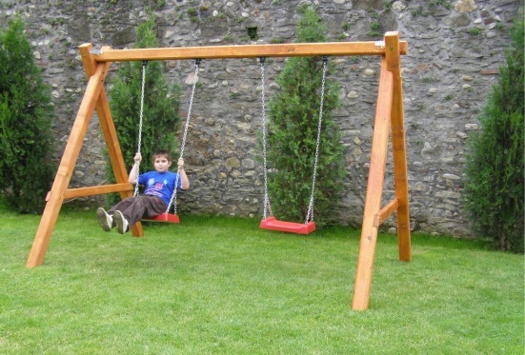
Nabavka, transport i montaža dečije ljuljaške na predhodno definisanu lokaciju koju su odredili investitor i odgovorni projektant.Izrada i montaža drvene konstrukcije od drvene građe I klase (jelova,borova građa) .
Visina ljuljaške je 2.3 m , a osovinski razmak dva ukrštena stuba (čine jedan konstruktivni element) je 90cm, a dva para takvih stubova postavljeni su na osovinskom razmaku od 2.4m.Stubovi su izgrađeni od greda poprečnog preseka 14/14 cm i greda koja ih povezuje istih dimenzija.Za sedište se koristi takođe građa I klase (jelova ,borova), debljina sedišta je 5 cm a dimenzija 40/25-30cm.Klešta za stubove dimenzija 5/10 cm (poprečni presek).Stubovi se ubetoniravaju u stopu dubine 60cm što je takođe obuhvaćeno cenom ( dimenzije temelja 45/45/60cm).
Približan izgled ljuljaške je dat na slici
Potrebna količina građe koja se koristi za izradu ljuljaške je oko 0.4 m3
Ljuljaška se montira u skladu sa specifikacijom i uputstvom proizviđača koji uz spravu dostavlja atest za istu (ugrađeni materijali itd...).
Bojenje drvene konstrukcije lazurnim bojama. Bojiti sandolinom ili nekim sličnim sredstvom (sadolin classik- boja orah) .Pre bojenja sve površine preći finom šmirglom, da ostane glatka površina. Bojiti dva puta sa razmakom od 24 sata za sušenje, preći najfinijom šmirglom i bojiti po treći put što ulazi u cenu.
Ivice na nosećim stubovima oboriti pre montiranja.
 | Obračun po komadu | kom | 2
5 | PRATEĆI MOBILIJAR-KANTA  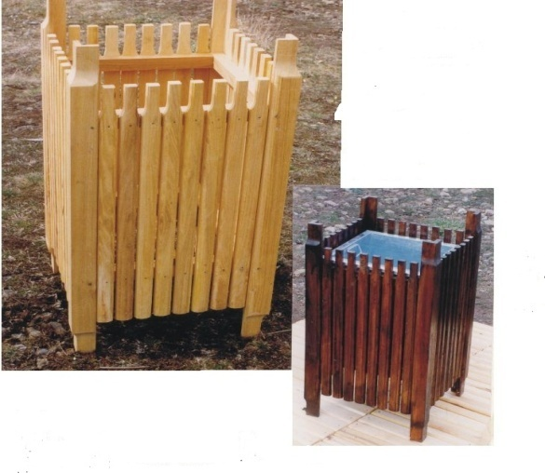
I | LIMARSKI RADOVI
1 | "Izrada limenog uloška za korpu od pocinkovanog lima,potrebnih dimenzija prema projektu, debljine 0,60 mm. Napraviti limenu kutiju koja se montira u pripremljenu drvenu konstrukciju tj korpu. Sve veze odraditi u skladu sa standardima i propisima" dim. 40X40x50xcm. Obračun po komadu. | kom | 1
I | LIMARSKI RADOVI UKUPNO:
II | TESARSKI RADOVI
 | NAPOMENA :
2 | Sve drvene elemente zaštititi fungicidnim i inksecitidnim premazima, u svemu prema uputstvu proizvođača, što sve ulazi u jediničnu cenu pozicije.  Izrada i montaža drvene konstrukcije od drvene građe I klase (jelova,borova građa) , koja se sastoji od četiri stubica i gredica na koje je zakucana “tarabica” korpe (po projektu ), podloški i drugih sitnijih elemenata, sve prema projektu.  Bojenje drvene konstrukcije lazurnim bojama. Bojiti sandolinom ili nekim sličnim sredstvom (sadolin classik- boja orah).Pre bojenja sve površine preći finom šmirglom, da ostane glatka površina. Bojiti dva puta sa razmakom od 24 sata za sušenje, preći najfinijom šmirglom i bojiti po treći put što ulazi u cenu.  Ivice na nosećim stubovima oboriti pre montiranja.Spojeve i varove idealno izraditi, očistiti i obrusiti.  U cenu su uračunati potrebni okovi , ekseri kao i sl. Materijal  Izvesti u svemu prema projektu i statičkim detaljima i važećim tehničkim propisima.  specifikacija materijala  drvena građa- gredice i letvice po projektu  - sav drugi prateći materijal za veze elemenata  Korpa dimenzija 56/56/76 cm izvidi se od gredica 4/4 cm i letvica 4/2 cm. | m3 | 0.2
II | TESARSKI RADOVI UKUPNO:
 | REKAPITULACIJA
I | LIMARSKI RADOVI UKUPNO :
II | TESARSKI RADOVI UKUPNO:
 |  | UKUPNO:
 |  | PDV 20%
 |  | UKUPNO:
 | KLUPA SA NASLONOM
 | 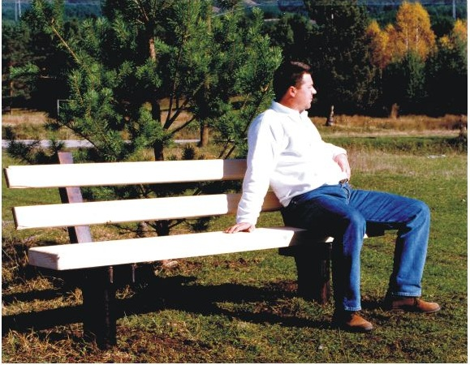
1 | ZEMLJANI RADOVI  Ručni iskop zemlje II i III kategorije  Deo iskopane zemlje iskoristiti za nasipanje oko temeljnih stopa objekta, što sve ulazi u jedničnu cenu pozicije.  Dimenzije stope 40x40 cm.  Obračun po m³ iskopane zemlje.  Nabavka, dovoz, nasipanje i zbijanje sloja šljunka ispodtemeljnih stopa stubova, u sloju debljine d=100-200 mm odnosno u potrebnoj debljini ( skinut sloj humusa). | m³ | 0.20
2 | Nasipanje izvršiti sa kvašenjem i zbijanjem do predviđene zbijenosti prema geomehaničkom elaboratu.  Obračun po m³ nasutog šljunka. | m³ | 0.05
 | I ZEMLJANI RADOVI UKUPNO : |  | Din:
II | BETONSKI I ARMIRANO-BETONSKI RADOVI
3 | Izrada armirano-betonskih temeljnih stopa za drvene stubove konstrukcije klupe (40x40 cm) , dimenzija prema projektu, od betona klase MB 20, u potrebnoj običnoj oplati.  Obračun po m³ sa oplatom i potrebnom armaturom. | m³ | 0.15
II | BETONSKI RADOVI UKUPNO:
III | TESARSKI RADOVI
5 | NAPOMENA :  Sve drvene elemente zaštititi fungicidnim i inksecitidnim premazima, u svemu prema uputstvu proizvođača, što sve ulazi u jediničnu cenu pozicije.  Izrada i montaža drvene konstrukcije od drvene građe I klase (jelova i borova građa), koja se sastoji od četiri stuba dimenzija 14x14x240cm , čelične šipke Ø 60.3/3.2 mm komada 3 dužine 160 cm koje su lučno savijene (po projektu i namontirane na stubove preko podloški), podloški i drugih sitnijih elemenata, sve prema projektu.Spojeve i varove idealno izraditi, očistiti i obrusiti.  Bojenje drvene konstrukcije lazurnim bojama. Bojiti sandolinom ili nekim sličnim sredstvom (sadolin classik- boja orah).Pre bojenja sve površine preći finom šmirglom, da ostane glatka površina. Bojiti dva puta sa razmakom od 24 sata za sušenje, preći najfinijom šmirglom i bojiti po treći put što ulazi u cenu.  "Bojenje metalne konstrukcije bojom, za metal. Pre bojenja sa metala skinuti koroziju hemijskim i fizičkim sredstvima, a zatim sve površine brusiti i očistiti. Na ogradu naneti impregnaciju i osnovnu boju, a zatim bojiti dva puta bojom za metal."  Ivice na nosećim stubovima oboriti pre montiranja.Spojeve i varove idealno izraditi, očistiti i obrusiti.  U cenu su uračunati potrebni okovi , ekseri kao i sl. Materijal  Izvesti u svemu prema projektu i statičkim detaljima i važećim tehničkim propisima.
 | specifikacija materijala :  Stubovi 20x8x65 cm – komada 2 | m3 | 0.021
 | gredice 8x8x80 cm- komada 2 | m3 | 0.01
 | gredice 4x10x42 cm-komada 4 | m3 | 0.006
 | daska za sedenje 8x30x220 cm-komada 1 | m3 | 0.055
 | Naslon 3.5x11x220 cm-komada 2 | m3 | 0.02
 | čelične šipke Ø 60.3/3.2 mm dužine 160 cm koje su lučno savijene | kom | 3
 | - sav drugi prateći materijal za veze elemenata
III | TESARSKI RADOVI UKUPNO:
 | REKAPITULACIJA
I | ZEMLJANI RADOVI UKUPNO :
II | BETONSKI RADOVI UKUPNO:
III | TESARSKI RADOVI UKUPNO:
 |  | UKUPNO:
 |  | PDV 20%
 |  | UKUPNO:
 | REKAPITULACIJA MOBILIJAR
 | KANTA | kom | 3.00
 | KLUPA | kom | 6.00
 |  |  | ukupno bez PDV
 | REKAPITULACIJA
 | TOBOGAN
 | KOMBINOVANA KUĆICA
 | KLACKALICA
 | LJULJAŠKA
 | PRATEĆI MOBILIJAR
 |  | UKUPNO:
 |  | PDV 20%
 |  | UKUPNO:
PARTIJA 2-OPREMA ZA FITNES PARKOVE
 | PAHULJICA |  | Jed. mere | Količina | Jed. Cena |  |  | Ukupno
 | 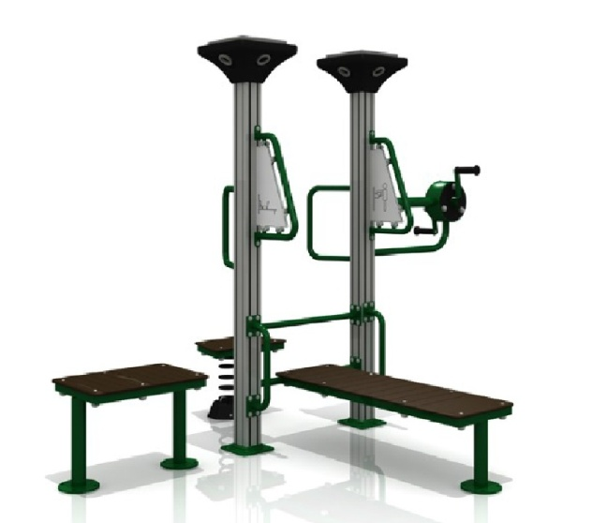 | kom
 | Napomena : Izvedeni svi radovi za pripremu podloge za montažu sprave po specifikaciji iste u dogovoru sa dobavljačem.
I | MONTAŽERSKI RADOVI
1 | Nabavka, dovoz i montaža sprave  -kombinovana sprava sa multifuncionalnom namenom (10 sprava u jednoj) za vežbanje u svemu po detaljima , katalogu i uputstvu proizvođača.Spravu montirati na lokaciju predviđenu projektom u skladu sa propisima i standardima za tu vrstu radovaSprava sadrži klupu za vežbanje mišića trbušnog zida, klupu za step, klupu za čučnjeve i motalicu za ruke.Sastoji se od dva centralna stuba koji na gornjim završetcima imaju svetiljke sa led rasvetom i solarne panele koji napajaju led rasvetu. |  |  | 1
I | MONTAŽERSKI RADOVI UKUPNO:
 |  |  |  |  |  | UKUPNO:
 |  |  |  |  |  | PDV 20%
 |  |  |  |  |  | UKUPNO:
 | REKAPITULACIJA PAHULJICA
 | FITNES SPRAVE
UKUPNO SA PDV-om:
 | Glavni Banjski park
 | Vrnjacka Banja
IZRADA FITNES PARKA LOKACIJA BANJSKI PARK
NA POSTOJEĆI SADRŽAJ DODAJE SE PET SPRAVA
Napomena: Nabavka, transport i montaža fitnes sprava na predhodno pripremljene podlove-temelje koji su izvedeni u dogovoru sa dobavljačem sprava u skladu sa standardima i specifikacijama datih sprava.
1 | PARALELENE PREČKE
Red. br. | OPIS POZICIJE |  |  | Jed. mere |  | Količina |  | Jed. Cena |  |  | Ukupno
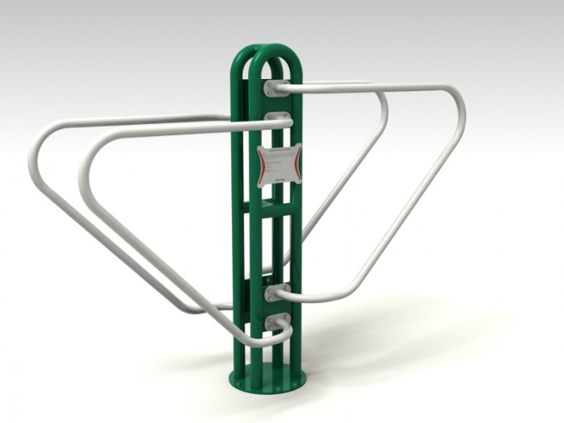
 | Napomena : Izvedeni svi radovi za pripremu podloge za montažu sprave po specifikaciji iste u dogovoru sa dobavljačem.
I | MONTAŽERSKI RADOVI
1 | Nabavka, dovoz i montaža sprave za vežbanje u svemu po detaljima , katalogu i uputstvu proizvođača.Spravu montirati na lokaciju predviđenu projektom u skladu sa propisima i standardima za tu vrstu radova.
I | MONTAŽERSKI RADOVI UKUPNO:
 | REKAPITULACIJA
III | MONTAŽERSKI RADOVI UKUPNO:
 |  |  |  | UKUPNO:
 |  |  |  | PDV 20%
 |  |  |  | UKUPNO:

2  Red. br. |  | SPRAVA ZA ISTEZANJE NOGU  OPIS POZICIJE | Jed. mere |  | Količina |  | Jed. Cena |  |  | Ukupno
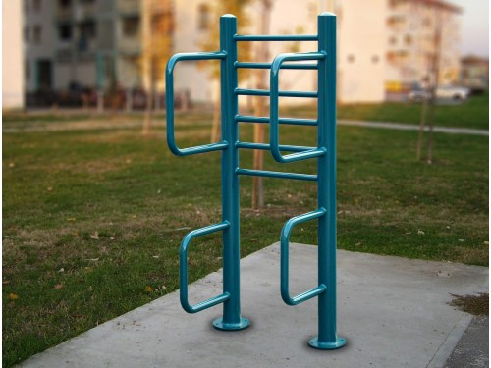
1 | Nabavka, dovoz i montaža sprave u svemu po detaljima , katalogu i uputstvu proizvođača.Spravu montirati na lokaciju predviđenu projektom u skladu sa propisima i standardima za tu vrstu radova.
I | MONTAŽERSKI RADOVI UKUPNO:
 | REKAPITULACIJA
I | MONTAŽERSKI RADOVI UKUPNO:
 |  |  |  | UKUPNO:
 |  |  |  | PDV 20%
 |  |  |  | UKUPNO:

Red.br.  3 |  |  | SPRAVA TAI CHI  OPIS POZICIJE |  | Jed. mere |  |  |  |  | Količina |  | Jed. Cena |  |  | Ukupno |  |  | Ukupno
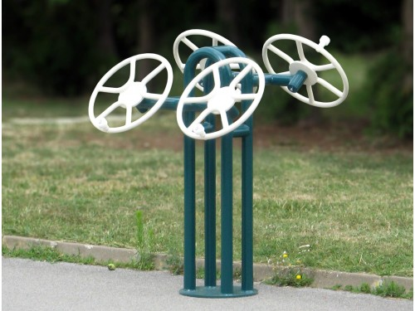
Napomena : Izvedeni svi radovi za pripremu podloge za montažu sprave po specifikaciji iste u dogovoru sa dobavljačem.
I |  | MONTAŽERSKI RADOVI
1 |  | Nabavka, dovoz i montaža sprave u svemu po  detaljima , katalogu i uputstvu proizvođača.  Spravu montirati na lokaciju predviđenu projektom  u skladu sa propisima i standardima za tu vrstu radova. |  |  | kom |  |  |  |  | 1
I |  | MONTAŽERSKI RADOVI UKUPNO:
 |  | REKAPITULACIJA
III |  | MONTAŽERSKI RADOVI UKUPNO:
 |  |  |  |  |  |  |  | UKUPNO:
 |  |  |  |  |  |  |  | PDV 20%
 |  |  |  |  |  |  |  | UKUPNO:
4 |  | ROTIRAJUĆA STAJALICA
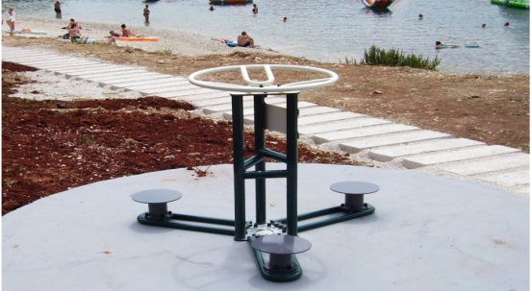
Napomena : Izvedeni svi radovi za pripremu podloge za montažu sprave po specifikaciji iste u dogovoru sa dobavljačem.
1 |  | MONTAŽERSKI RADOVI  Nabavka, dovoz i montaža sprave – rotirajuće stajalice  u svemu po detaljima , katalogu i uputstvu proizvođača.Spravu montirati na lokaciju predviđenu projektom u skladu sa propisima i standardima za tu vrstu  radova. |  |  |  | kom |  |  | 1
I |  | MONTAŽERSKI RADOVI UKUPNO:
 |  | REKAPITULACIJA
I |  | MONTAŽERSKI RADOVI UKUPNO:
 |  |  |  |  |  |  |  | UKUPNO:
 |  |  |  |  |  |  |  | PDV 20%
 |  |  |  |  |  |  |  | UKUPNO:

5 |  | DVOSTRUKA KLUPA ZA VEŽBE STOMAKA I LEĐA  OPIS POZICIJE |  | Jed. mere |  |  |  | Količina |  |  | Jed.  mere |  | Ukupno |  |  | Jed. Cena |  | Ukupno
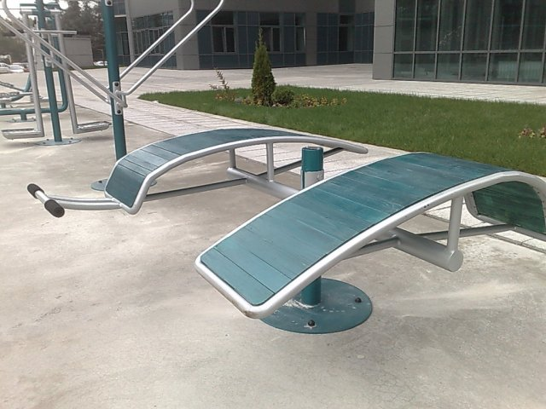
Napomena : Izvedeni svi radovi za pripremu podloge za montažu sprave po specifikaciji iste u dogovoru sa dobavljačem.
MONTAŽERSKI RADOVI
1 | Nabavka, dovoz i montaža sprave  – dvostruke klupe za trbušnjake u svemu po detaljima , katalogu i uputstvu proizvođača.Spravu montirati na lokaciju predviđenu projektom u skladu sa propisima i standardima za tu  vrstu radova. |  |  |  |  |  | kom |  |  |  |  | 1
I | MONTAŽERSKI RADOVI UKUPNO:
 | REKAPITULACIJA
IV | MONTAŽERSKI RADOVI UKUPNO:
 |  |  |  |  |  | UKUPNO:
 |  |  |  |  |  | PDV 20%
 |  |  |  |  |  | UKUPNO:
 | REKAPITULACIJA FITNES SPRAVA
I | PARALELENE PREČKE |  |  |  |  | UKUPNO
II | SPRAVA ZA ISTEZANJE NOGU |  |  |  |  | UKUPNO
III | ROTIRAJUĆA STAJALICA |  |  |  |  | UKUPNO
IV | PARALELENE PREČKE |  |  |  |  | UKUPNO
V | DVOSTRUKA KLUPA ZA VEŽBE STOMAKA I LEĐA |  |  |  |  | UKUPNO
 | UKUPNO bez PDV-a:
 | REKAPITULACIJA
 | FITNES SPRAVE
 |  |  |  |  |  | UKUPNO:
 |  |  |  |  |  | PDV 20%
 |  |  |  |  |  | UKUPNO

 | Golo brdo Vrnjacka Banja
Red. br. | OPIS POZICIJE |  |  | Jed. mere |  |  | Količina |  |  | Jed. Cena |  |  | Ukupno
 | KOŠ ZA ULIČNI BASKET
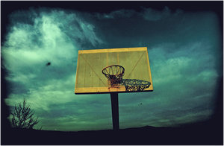
Napomena : Izvedeni svi radovi za pripremu podloge za montažu koša po specifikaciji iste u dogovoru sa dobavljačem.
I | BRAVARSKI RADOVI
4 | Nabavka, izrada i montaža nosača konstrukcije koša. Stub izraditi od cevi prečnika Ø159,0/5,0 mm.Cev uraditi po projektu, cev ubetonirati u temeljnu stopu do dubine predviđene projketom.
 | "Bojenje metalne konstrukcije bojom, za metal. Pre bojenja sa metala skinuti koroziju hemijskim i fizičkim sredstvima, a zatim sve površine brusiti i očistiti. Na konstrukciju naneti impregnaciju i osnovnu boju, a zatim bojiti dva puta bojom za metal."
 | čelična cev 159,0/5,0 mm l=605 cm
 | KOMADA 1 |  |  | kg |  |  | 115
5 | Nabavka, izrada i montaža nosača za tablu od čeličnih L profila 50x30x5 mm koji su međusobno zavareni, postavljeni su tako da su preko dijagonala vezani za ploču koja je zavarena za konstrukciju.Na predhodno postavljen ram montrira se tabla koja je posebno obračunata.
 | L 50x30x5 mm
6 | "Bojenje metalne konstrukcije bojom, za metal. Pre bojenja sa metala skinuti koroziju hemijskim i fizičkim sredstvima, a zatim sve površine brusiti i očistiti. Na konstrukciju naneti impregnaciju i osnovnu boju, a zatim bojiti dva puta bojom za metal."
 | KOMADA 1 |  |  | kg |  |  | 21.5
 | Nabavka, izrada i montaža ploče – nosača koša i table koja se vari za cev-konstrukciju koša.Ploču izvesti od čelika debljine 5 mm.
 | "Bojenje metalne konstrukcije bojom, za metal. Pre bojenja sa metala skinuti koroziju hemijskim i fizičkim sredstvima, a zatim sve površine brusiti i očistiti. Na konstrukciju naneti impregnaciju i osnovnu boju, a zatim bojiti dva puta bojom za metal."
 |  |  | kom |  |  | 1
7 | Nabavka, izrada i montaža koša .Koš izraditi od čelika po svim standardima i propisima za tu vrstu radova.
 | "Bojenje metalne konstrukcije bojom, za metal. Pre bojenja sa metala skinuti koroziju hemijskim i fizičkim sredstvima, a zatim sve površine brusiti i očistiti. Na konstrukciju naneti impregnaciju i osnovnu boju, a zatim bojiti dva puta bojom za metal."
 |  |  | kom |  |  | 1
I | BRAVARSKI RADOVI UKUPNO:
II | TESARSKI RADOVI
 | NAPOMENA :
 | Sve drvene elemente zaštititi fungicidnim i inksecitidnim premazima, u svemu prema uputstvu proizvođača, što sve ulazi u jediničnu cenu pozicije.
7 | Izrada i montaža drvene table od dasaka I klase po dimenzijama po projektu.
 | Bojenje drvene konstrukcije lazurnim bojama. Bojiti sandolinom ili nekim sličnim sredstvom (sadolin classik- boja orah).Pre bojenja sve površine preći finom šmirglom, da ostane glatka površina. Bojiti dva puta sa razmakom od 24 sata za sušenje, preći najfinijom šmirglom i bojiti po treći put što ulazi u cenu.
 | U cenu su uračunati potrebni okovi , ekseri kao i sl. Materijal
 | Izvesti u svemu prema projektu i statičkim detaljima i važećim tehničkim propisima.
 | specifikacija materijala
 | daske d= 2.4 cm- sav drugi prateći materijal za veze elemenata |  | m2 |  |  | 1,30
II | TESARSKI I BRAVARSKI RADOVI |  | UKUPNO:
 | REKAPITULACIJA
I | BRAVARSKI RADOVI UKUPNO:
II | TESARSKI RADOVI UKUPNO:
 |  |  | UKUPNO:
 |  |  | PDV 20%
 |  |  | UKUPNO:
 | REKAPITULACIJA
 | KOŠ ZA ULIČNI BASKET |  | UKUPNO:
 |  |  | PDV 20%
 |  |  | UKUPNO:
За Комисију:
Ружица Митровић

